МИНИСТЕРСТВО НАУКИ И ВЫСШЕГО ОБРАЗОВАНИЯ РОССИЙСКОЙ ФЕДЕРАЦИИ

Федеральное государственное бюджетное образовательное учреждение

высшего образования

**«КУБАНСКИЙ ГОСУДАРСТВЕННЫЙ УНИВЕРСИТЕТ»**

**(ФГБОУ ВО «КубГУ»)**

**Факультет компьютерных технологий и прикладной математики**

**Кафедра вычислительных технологий**

**ОТЧЁТ**

**ПО ЛАБОРАТОРНОЙ РАБОТЕ №4-5**

**ДИСЦИПЛИНА: НЕЙРОСЕТЕВЫЕ И НЕЧЕТКИЕ МОДЕЛИ**

**ТЕМА: «НЕЧЕТКИЙ АНАЛИЗ И МОДЕЛИРОВАНИЕ»**

Работу выполнила _______________________________А.Р.Миленченко

Направление подготовки 02.03.02 Фундаментальная информатика и

информационные технологии

Направленность (профиль) Математическое и программное обеспечение

компьютерных технологий

Преподаватель____________________________________А. А. Крамаренко

**Тема:** Нечеткий анализ и моделирование.

**Цель:** Знакомство с matlab, реализация базовых действия над нечеткими множествами, реализация алгоритмов рекомендаций.

**Ход работы:**

1. Используя метод парных сравнений, сравнить важность критериев для выбора контрагентов, поставляющих зерно на комбинат хлебопродуктов. Выбор осуществим по следующим критериям: качество зерна, цена зерна, транспортные издержки, формы оплаты, минимальный размер поставляемой партии, надежность поставки.

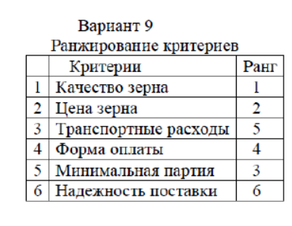

Рисунок 1 – Вариант 9.

Для этого в соответствии с критериями был построена матрица парных сравнений, Затем согласно алгоритму она переведена в числовой эквивалент. Затем рассчитана итерированная сила в три итерации.

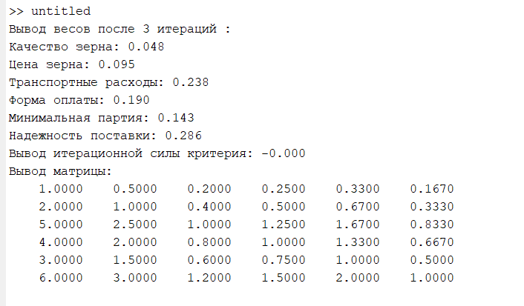

Рисунок 2 – Важность критериев

Можно заметить, что итерационная сила критериев равно 0. Это означает, что матрица считается идеально согласованной:

Все строки матрицы являются линейно зависимыми.

Вывод весов в конечном результате дает 1, больший вес в моем варианте имеет надежность поставки.

1. Используя метод ранговой корреляции, оценить важность параметров, учитываемых клиентами туристической фирмы. Перевести коэффициенты весомости в ранги. Оценить степень согласованности мнений экспертов.

Для этого сначала на основе весов критериев экспертов были подсчитаны ранги каждого из весов. Затем подсчитаны сумма рангов для каждого из объектов. Затем посчитаны значения t для каждого эксперта. Затем подсчитаны разности сумм рангов от среднего значения суммы рангов. Наконец, был вычислен коэффициент согласованности и подсчитаны итоговые веса.

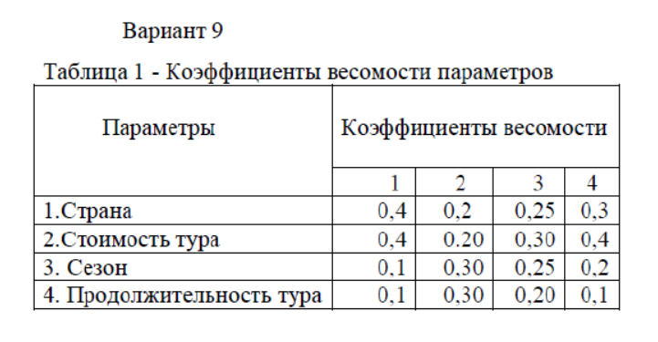

Рисунок 3 – Вариант 9

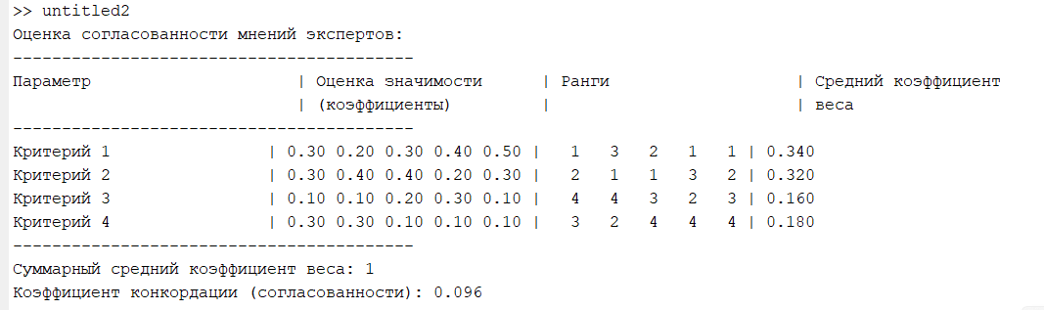

Рисунок 4 – Оценка согласованности мнений экспертов

**Вывод:** Были изучены основы matlab, выполнены базовые операции над нечеткими множествами и изучен метод парных сравнений.

Листинг программы:

ИЗ_1

% 1 2 5 4 3 6 - порядок критериев в какой-то матрице или другая информация

criteria = {'Качество зерна', 'Цена зерна', 'Транспортные расходы', ...

'Форма оплаты', 'Минимальная партия', 'Надежность поставки'};

A = [1 0.5 0.2 0.25 0.33 0.167;

2 1 0.4 0.5 0.67 0.333;

5 2.5 1 1.25 1.67 0.833;

4 2 0.8 1 1.33 0.667;

3 1.5 0.6 0.75 1 0.5;

6 3 1.2 1.5 2 1];

function [weights, consistencyIndex] = calculate_weights(matrix, iterations)

n = size(matrix, 1);

weights = ones(n, 1) / n;

for iter = 1:iterations

eigVector = matrix * weights;

weights = eigVector / sum(eigVector);

end

% макс значение

lambdaMax = sum((matrix * weights) ./ weights) / n;

% расчет итерационной силы критерия

consistencyIndex = (lambdaMax - n) / (n - 1);

end

% 3 итерации

[weights_var9, consistencyIndex_var9] = calculate_weights(A, 3);

disp('Вывод весов после 3 итераций :');

for i = 1:length(criteria)

fprintf('%s: %.3f\n', criteria{i}, weights_var9(i));

end

fprintf('Вывод итерационной силы критерия: %.3f\n', consistencyIndex_var9);

disp('Вывод матрицы:');

disp(A);

ИЗ_2:

weights = [0.3 0.2 0.3 0.4 0.5; % Стаж работы на рынке

0.3 0.4 0.4 0.2 0.3; % Репутация института

0.1 0.1 0.2 0.3 0.1; % Форма обучения

0.3 0.3 0.1 0.1 0.1]; % Продолжительность обучения

[numCriteria, numExperts] = size(weights);

ranks = zeros(size(weights));

for j = 1:numExperts

[~, sortedIdx] = sort(weights(:, j), 'descend');

ranks(sortedIdx, j) = 1:numCriteria;

end

meanRanks = mean(ranks, 2);

meanWeights = mean(weights, 2);

normalizedWeights = meanWeights / sum(meanWeights);

W = 12 * sum(sum((ranks - meanRanks).^2)) / (numExperts^2 * (numCriteria^3 - numCriteria));

disp('Оценка согласованности мнений экспертов:');

disp('-----------------------------------------');

fprintf('Параметр | Оценка значимости | Ранги | Средний коэффициент\n');

fprintf(' | (коэффициенты) | | веса\n');

disp('-----------------------------------------');

for i = 1:numCriteria

fprintf('%-25s |', ['Критерий ' num2str(i)]);

fprintf(' %4.2f %4.2f %4.2f %4.2f %4.2f |', weights(i, :));

fprintf(' %3d %3d %3d %3d %3d |', ranks(i, :));

fprintf(' %0.3f\n', normalizedWeights(i));

end

disp('-----------------------------------------');

disp(['Суммарный средний коэффициент веса: ', num2str(sum(normalizedWeights))]);

fprintf('Коэффициент конкордации (согласованности): %.3f\n', W);